PROCESSO CEE | 101/2014
INTERESSADOS | Centro Estadual de Educação Tecnológica Paula Souza / FATEC Praia Grande
ASSUNTO | Renovação do Reconhecimento do Curso Superior de Tecnologia em Comércio Exterior
RELATOR | Cons. João Cardoso Palma Filho
PARECER CEE | Nº 323/2014 CES “D” Aprovado em 08/10/2014  Comunicado ao Pleno em 15/10/2014

CONSELHO PLENO

1. RELATÓRIO
1.1 HISTÓRICO
A Diretora Superintendente do Centro Estadual de Educação Tecnológica Paula Souza encaminha a este Conselho, pelo Ofício Nº 202/2014-GDS, protocolado em 08/04/2014, os documentos para Renovação do Reconhecimento do Curso Superior de Tecnologia em Comércio Exterior, da FATEC Praia Grande, nos termos da Deliberação CEE Nº 99/2010 (fls. 02).
Para emissão de Parecer Técnico foi disponibilizado CD (compact disc) com arquivos eletrônicos, constando dados previstos no art. 3º da Del. CEE N.º 99/2010 (fls. 03).

1.2 APRECIAÇÃO
Nos termos da norma em epígrafe, o pedido de Renovação do Reconhecimento de Cursos de IES, jurisdicionadas ao CEE deve ser acompanhado de Relatório Síntese, conforme anexo na Deliberação CEE Nº 99/2010.

RELATÓRIO SÍNTESE
Renovação de Reconhecimento do Curso Superior de Tecnologia em Comércio Exterior

Atos legais referentes ao Curso

Criação da Fatec: Decreto 50.577/2006.
Autorização: Parecer CEE nº 87/2009, Portaria CEE/GP nº 119/2009.
Reconhecimento: Parecer CEE nº 430/2011, Portaria CEE/GP nº 538/2011.
Responsável pelo Curso: Eliana Josefa da Silva, Tecnólogo Executivo e Bacharel em Ciências Contábeis, Especialista Técnica em Logística Empresarial e Gestão de Negócios.
Cargo Ocupado na Instituição: Coordenadora de Curso
Currículo na Plataforma Lattes: http://lattes.cnpq.br/8595520198489726

Dados Gerais

Horários de funcionamento: | tarde: das 13h10min às 18h30min, de segunda a sexta.  noite: das 19h às 22h30min de segunda a sexta.  das 8h às 11h30min no sábado.
Duração da hora/aula: | 50 minutos
Carga horária total do Curso: | 2880 aulas = 2400 horas + 240 horas de Estágio Supervisionado e 160 horas de Trabalho de Graduação.
Número de vagas oferecidas: | tarde: 40 vagas, por semestre.  noite: 40 vagas, por semestre.
Tempo para integralização: | mínimo: 6 semestres  máximo: 10 semestres
Forma de Acesso | Classificação em Processo Seletivo – Vestibular  Realizado em uma única fase, com provas das disciplinas do núcleo comum do ensino médio ou equivalente, em forma de testes objetivos e uma redação.

Caracterização da infraestrutura física da Instituição reservada ao Curso

Instalação | Quantidade | Capacidade
Salas de aula | 18 | 40
Salas de aula | 6 | 50
Laboratórios | 9 | 40
Apoio | 10
Auditório | 1 | 80

Biblioteca
Tipo de acesso ao acervo | Livre
É específica para o Curso | Não
Total de livros para o Curso | Títulos:14 Exemplares:146
Teses | 68 TCCs

Corpo Docente
Relação Nominal dos Docentes

Docente | Titulação  Acadêmica | Categoria | Contrato de Trabalho | HA | Disciplina | Enquadra-mento
Adelia da Silva Saraiva | Mestre | Associado I | Concurso | 4 | Metodologia da Pesquisa Científico-Tecnológica | Disciplina  Básica
Açucena Ortega Rabadan | Mestre | Pleno I | Concurso | 12 | Espanhol | Disciplina  Básica
Alessandro José Padin Ferreira | Mestre | Assistente | Concurso | 8 | Comunicação e Expressão | Disciplina  Básica
Alexandre Carvalho | Especialista | Assistente | Concurso | 8 | Estatística | Disciplina  Básica
Cátia Veneziano Pitombeira | Doutora | Assistente | Concurso | 8 | Inglês I.II | Disciplina  Básica
Eliana Josefa da Silva | Especialista | Associado II | Concurso | 10 | Sistemas de Informações Contábeis - Projetos Comex III | Inciso II
Elizabete Rubliauskas Giachetti | Mestre | Assistente I | Concurso | 20 | Inglês VII, VIII, IX, X e XI | Disciplina  Básica
Fabio Pessoa de Sá | Mestre | Associado II | Concurso | 4 | Projetos Comex I | Inciso I
Fernanda Coelho Peixoto | Mestre | Associado II | Concurso | 16 | Sistemática de Comes - Segurança de Portos e Aeroportos | Inciso I
Fernando Ribeiro dos Santos | Mestre | Associado II | Concurso | 8 | Marketing Internacional | Inciso I
Henrique Cezar Nani | Mestre | Associado II | Concurso | 4 | Projetos Comex III | Inciso I
João Carlos Gomes | Doutor | Associado I | Concurso | 12 | Política Comercial Externa e Teoria e Práticas Cambiais | Inciso I
Julio Cesar Raymundo | Mestre | Assistente I | Concurso | 4 | Comércio Exterior | Inciso I
Luciana Nogueirol Lobo Marcondes | Mestre | Associado I | Concurso | 12 | Direito Publico e Privado | Disciplina  Básica
 |  |  |  |  | Regimes Aduaneiros Especiais | Inciso I
Luciana Santos Paiva | Mestre | Assistente | Concurso | 4 | Matemática | Disciplina  Básica
Marcelo Pereira de Andrade | Mestre | Associado I | Concurso | 4 | Projetos Comex II | Inciso I
Márcia dos Santos | Mestre | Assistente | Concurso | 8 | Economia Internacional | Inciso I
Maria Claudia Nunes Delfino | Graduada | Assistente | Concurso | 8 | Inglês III e IV | Disciplina  Básica
Miriam Vidal Correia Franzese | Mestre | Pleno I | Concurso | 8 | Administração | Disciplina  Básica
Moisés Tavares da Conceição | Especialista | Assistente | Concurso | 8 | Mercados e Finanças Internacionais | Inciso II
Nilton Rogério Marcondes | Mestre | Assistente I | Concurso | 4 | Gestão Financeira | Inciso I
Rodrigo Zaneth | Mestre | Assistente I | Concurso | 8 | Legislação Aduaneira | Inciso I
Rogério Nery | Mestre | Assistente I | Concurso | 16 | Gestão de Custos e Tributos - Modal | Inciso I
Roseli Tonini | Mestre | Assistente I | Concurso | 8 | Logística Empresarial | Inciso I
Rubens Cury | Especialista | Assistente I | Concurso | 4 | Gestão Financeira | Inciso II
Sandra Oliveira Soares Cardoso | Mestre | Assistente I | Concurso | 20 | Negociações Internacionais - Economia - Projetos Comex IV | Inciso I
Sonia Lima Bassani Cruz | Mestre | Assistente I | Concurso | 8 | Logística Internacional | Inciso I
Tatiana Schmitz de Almeida | Mestre | Assistente I | Concurso | 10 | Direito Internacional | Disciplina  Básica
 |  |  |  |  | Gestão Ambiental Portuária | Inciso I
Ulysses Camargo Corrêa Diegues | Especialista | Assistente | Concurso | 22 | Inglês V, VI | Disciplina  Básica
 |  |  |  |  | Projetos Comex IV e V | Inciso II

Obs: A Carreira Docente está regulamentada na Lei Complementar nº 1.044, de 13/05/2008, que Instituiu o Plano de Carreira, de Empregos Públicos e Sistema Retribuitório dos Servidores do Centro Estadual de Educação Tecnológica "Paula Souza" - Ceeteps, e dá outras providências.

Classificação segundo a Deliberação CEE 50/2005 para os Cursos Superiores de Tecnologia ou Deliberação CEE 55/2006 para as disciplinas básicas

Disciplinas Básicas
(formação geral)
Título | Nº | %
Graduado | 01 | 8,33
Especialista | 02 | 16,67
Mestre | 08 | 66,67
Doutor | 01 | 8,33
Total | 12 | 100

Corpo técnico disponível para o Curso

Tipo | Quantidade
Diretor | 1
Coordenador do curso | 1
Diretoria de Serviço Acadêmico | 1
Diretoria de Serviço Administrativo | 1
Auxiliar administrativo | 4
Estagiário | 8

Demanda do Curso no último processo seletivo, desde a autorização (últimos 5 anos)

Semestre | Vagas |  | Candidatos |  | Relação candidato/vaga
Semestre | Manhã  Tarde | Noite | Manhã  Tarde | Noite | Manhã  Tarde | Noite
1/2011 | 40 | 40 | 103 | 248 | 2,58 | 6,20
2/2011 | 40 | 40 | 74 | 266 | 1,85 | 6,65
1/2012 | 40 | 40 | 70 | 251 | 1,75 | 6,28
2/2012 | 40 | 40 | 57 | 232 | 1,43 | 5,80
1/2013 | 40 | 40 | 79 | 273 | 1,98 | 6,83
2/2013 | 40 | 40 | 78 | 251 | 1,95 | 6,28
1/2014 | 40 | 40 | 75 | 284 | 1,88 | 7,10

Demonstrativo de alunos matriculados e formados no Curso desde o último Reconhecimento, por semestre

Semestre | Matriculados |  |  |  |  |  | Egressos
Semestre | Ingressantes |  | Demais séries |  | Total
Semestre | Manhã  Tarde | Noite | Manhã  Tarde | Noite | Manhã  Tarde | Noite | Manhã  Tarde | Noite
1/2011 | 40 | 40 | 105 | 98 | 145 | 138
2/2011 | 40 | 40 | 108 | 127 | 148 | 167 | 4
1/2012 | 40 | 40 | 135 | 169 | 175 | 209 | 7 | 7
2/2012 | 40 | 40 | 127 | 195 | 167 | 235 | 9 | 12
1/2013 | 40 | 40 | 132 | 218 | 172 | 258 | 13 | 20
2/2013 | 40 | 40 | 142 | 229 | 182 | 269

Matriz Curricular do Curso, contendo distribuição de disciplinas por semestre

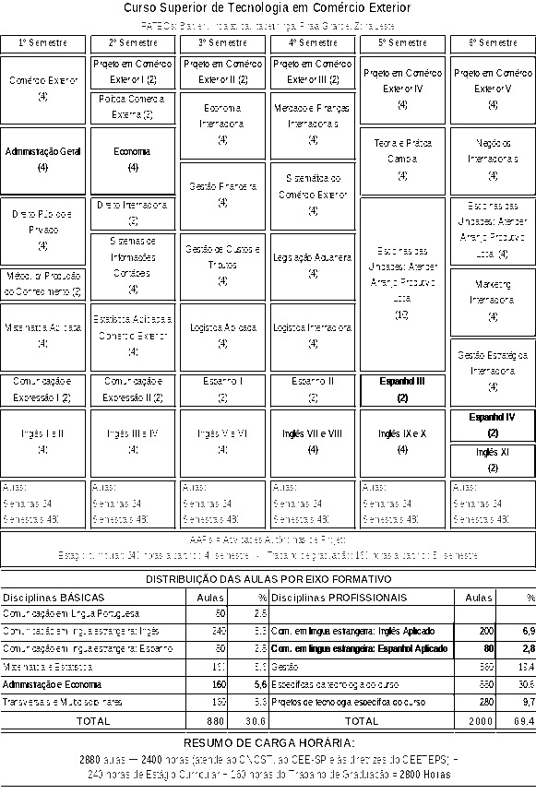

A Composição Curricular do Curso está regulamentada na Resolução CNE/CP n° 03/2002, que institui as Diretrizes Curriculares Nacionais Gerais para a organização e o funcionamento dos cursos superiores de tecnologia.
O Curso Superior de Tecnologia em Comércio Exterior, pelo CNCST, pertence ao Eixo Tecnológico Gestão e Negócios e propõe uma carga horária total de 2800 horas. A carga horária de 2880 aulas corresponde a um total de 2400 horas de atividades, mais 240 horas de Estágio Supervisionado e 160 horas de Trabalho de Graduação, perfazendo um total de 2800 horas, contemplando assim o disposto na legislação.
A Comissão de Especialistas, integrada pela Professora Doutora Luz Marina Aparecida Poddis de Aquino e pelo Professor Doutor Domingos Ricca Neto emitiu o seguinte Parecer, que para melhor clareza, transcrevo: “Considerando-se a infraestrutura e as condições pedagógicas, após análise dos relatórios apresentados e dos dados colhidos na visita “in loco”, constatamos que a instituição cumpre satisfatoriamente suas atividades nos itens avaliados, e o curso reúne um perfil adequado de qualidade. Portanto, recomendamos a renovação do reconhecimento do Curso de Tecnologia em Comércio Exterior da Fatec Praia Grande, sem mais este é o parecer”.

2. CONCLUSÃO
2.1 Aprova-se, nos termos da Deliberação CEE nº 99/2010, o pedido de Renovação do Reconhecimento do Curso Superior de Tecnologia em Comércio Exterior, oferecido pela FATEC Praia Grande, do Centro Estadual de Educação Tecnológica Paula Souza, pelo prazo de três anos.
2.2 Recomenda-se à IES ampliar o acervo eletrônico, como assinatura eletrônica de periódicos.
A presente renovação do reconhecimento tornar-se-á efetiva por ato próprio deste Conselho, após homologação deste Parecer pela Secretaria de Estado da Educação.

São Paulo, 08 de outubro de 2014.

a) Cons. João Cardoso Palma Filho
Relator

3. DECISÃO DA CÂMARA
A CÂMARA DE EDUCAÇÃO SUPERIOR adota, como seu Parecer, o Voto do Relator.
Presentes os Conselheiros: Bernardete Angelina Gatti, Guiomar Namo de Mello, João Cardoso Palma Filho, Márcio Cardim, Marcos Antonio Monteiro, Maria Cristina Barbosa Storopoli, Maria Elisa Ehrhardt Carbonari, Maria Helena Guimarães de Castro e Mário Vedovello Filho.
Sala da Câmara de Educação Superior, em 08 de outubro de 2014.

a) Consª Maria Helena Guimarães de Castro
Vice-Presidente

DELIBERAÇÃO PLENÁRIA

O CONSELHO ESTADUAL DE EDUCAÇÃO toma conhecimento, da decisão da Câmara de Educação Superior, nos termos do Voto do Relator.
Sala “Carlos Pasquale”, em 15 de outubro de 2014.

Cons. Francisco José Carbonari

Presidente

PARECER CEE Nº 323/14 – Publicado no DOE em 16/10/2014 - Seção I - Página 22

Res SEE de 20/10/14, public. em 21/10/14 - Seção I - Página 29

Portaria CEE GP n° 417/14, public. em 23/10/14 - Seção I - Página 35

